Компания «Люксор Дистрибьюшн» представляет
анимационный фильм
«СПАСАТЕЛИ»
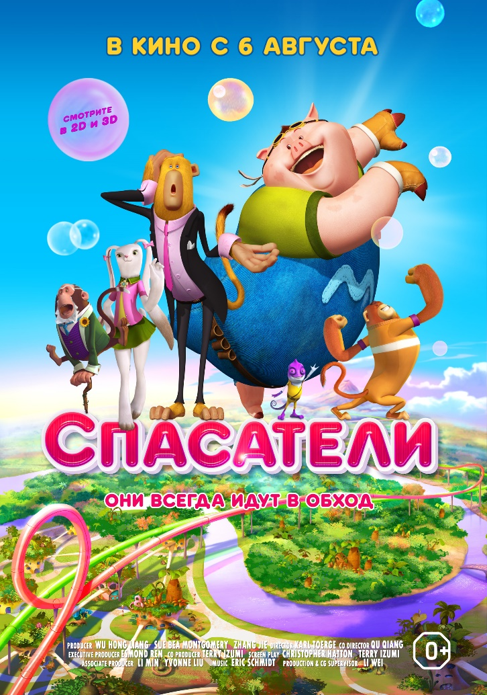
Производство: США
Режиссер: Карл Тордж
Продюсер: Сью Беа Монтгомери, Ву Хонг Лианг, Чжан Цзе
Жанр: анимация, семейный, 3D
Длительность: ≈90 мин
Релиз: 6 августа

АННОТАЦИЯ:
Невероятной красоты тропический остров Гула находится в опасности: механизм, который держит остров парящим в воздухе сломан, и Гула вот-вот уйдет под воду! Харизматичным и обаятельным, но далеким от подвигов героям волей-неволей придется спасать свой остров и всех его жителей. Ироничные, веселые и безбашенные персонажи проявят настоящие чудеса храбрости, сплотившись перед лицом смертельной опасности и проявив свои лучшие качества: отчаянность, неутомимость и готовность помочь друг другу. Какие трудности им придется преодолеть и какой выход они найдут из непростой ситуации? Как такие качества, как чувство юмора и умение по-настоящему дружить, могут сделать из забавных и наивных жителей Гулы настоящих героев? Обо всем этом в новом мультипликационном фильме «Спасатели» в кино с 6 августа!
ТРЕЙЛЕР:
https://yadi.sk/i/ZTtodypjh5cCw
https://youtu.be/A6ji56ygMFc

